**Открытый урок внеклассного чтения в**

**7 классе**

**А С. Пушкин "Барышня-крестьянка.»**

( Анализ произведения)

**Провела: учительница**

**русского языка и литературы**

**САЙПУЛАЕВА М..А.**

**2019-20 год**

**Цели урока:**  
1. Познакомить учащихся с произведением А.С. Пушкина «Барышня – крестьянка», его сюжетом и героями. Выявить роль антитезы в повести.  
2. Формировать умение анализа художественного текста.  
3. Воспитывать эмоциональное восприятие художественного текста, внимание к художественному слову; воспитывать уважение к чувствам человека.  
**Оборудование:** тексты повести «Барышня – крестьянка», карандаши, бумага.  
**Методические приемы**: сообщение учащегося; рассказ учителя с элементами беседы; словарная работа; комментированное чтение; составление масок персонажей; сравнительный анализ персонажей  
**Задачи урока:**  
* Развивающая - развитие умения самостоятельно мыслить, решать проблемные вопросы, находить оптимальный выход из проблемной ситуации.  
* Обучающая - развитие умения у обучающихся видеть произведение в единстве содержания и формы, умения анализировать произведение, видеть его взаимосвязи и закономерности.  
* Воспитывающая - воспитание любви и уважения к творчеству Пушкина, гордости за свою литературу и свою нацию, воспитание нравственных качеств у учащихся на примере произведений Пушкина, их проблематики и идейного звучания.

*Эпиграф к уроку:*  
"Повести Белкина" - это драгоценный памятник   
благородного образа мыслей и трогательного дружества.  
А.С. Пушкин.  
 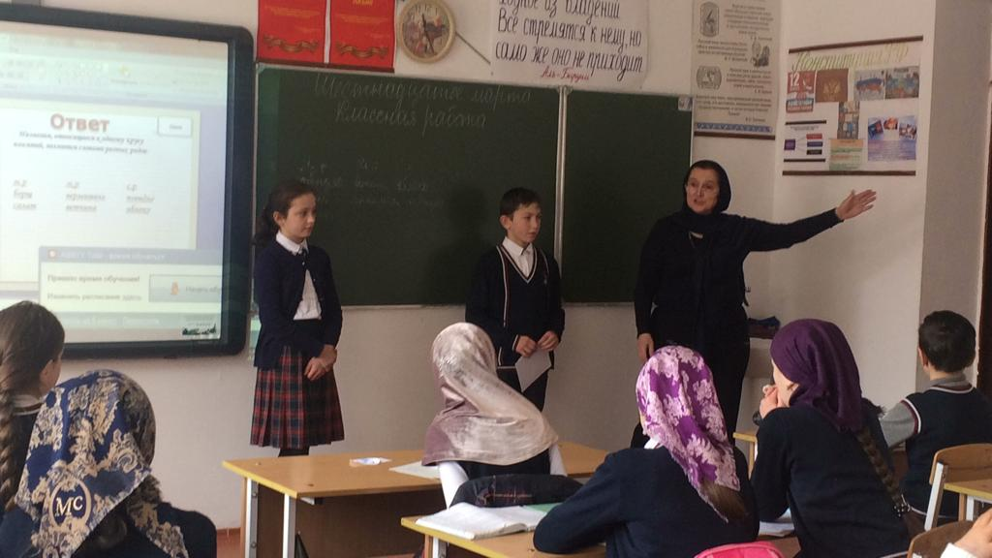

Я рада приветствовать Вас на уроке, давайте подарим друг другу улыбку и начнем наше увлекательное путешествие в мир повести "Барышня-крестьянка". Дома вы прочитали повесть, начиная читать вы ,наверное, обратили внимание на необычный заголовок и эпиграф.  
- Каково лексическое значение слов?Барышня...., крестьянка...(листочки на доске)  
Совмещая эти противоположные понятия,автор интригует читателя  
- как называется такой прием в литературе (антитеза)- листочек на доске.   
Далее рассмотреть смысл эпиграфа.(нравственная характеристика героини).  
Можно ли сказать, что в эпиграфе раскрывается авторская идея? (Да. Любят человека, а не его положение в обществе. Человека любят за душевные качества. Эпиграф совпадает с авторской идеей, авторская идея: ДОКАЗАТЬ ЦЕННОСТЬ ЧЕЛОВЕЧЕСКИХ КАЧЕСТВ, А НЕ СОЦИАЛЬНОГО ПОЛОЖЕНИЯ)  
Важное значение в литературном произведении имеют люди, их характеры. Давайте посмотрим, как Пушкин создает характеры действующих лиц. Возьмем главных героев. Кто они?  
**Вывод:** наша задача познакомиться с героями и их жизнью.

- Где происходят события, изображенные в повести? (отдаленные губернии Берестовых, Муромских). Тугилово и Прилучино.  
- Какие картины провинциального дворянства возникают при чтении повести? (обеды, отдых, охота, гости.).  
- Есть ли в повести портреты героев, как они их характеризуют?  
(Работа с текстом.)  
- Какие поступки совершают герои, как они их характеризуют?  
- Дают ли другие персонажи оценки героям, какие? Найдите в тексте.  
- Как представлена Лиза в повести? (В двух лицах.)  
- Что хотел сказать Пушкин таким приемом, как раздвоение героини?  
(Любят человека, а не его положение в обществе.)  
- Изменяются ли характеры героев?  
!!! Можно ли разделить героев в повести по поколениям?  
Работа с текстом (характеристика героев)-см таблицу.  
Младшее поколение  
Алексей Берестов Лиза (Бетси) – Акулина (имя героини выбрано не случайно: у всех на слуху «Бедная Лиза» Карамзина, не случайно героиня читает «Наталью, боярскую дочь» Карамзина).

**1. Характеристика персонажа, портрет:**  
«Он был воспитан в *** университете и намеревался вступить в военную службу, но отец на то не соглашался…Они друг другу не уступали, и молодой Алексей стал жить покамест барином, отпустив усы на всякий случай (атрибут военного).  
Он был, «в самом деле, молодец…Барышни поглядывали на него, а иные и заглядывались; но Алексей мало ими занимался, а они причиной его нечувствительности полагали любовную связь».  
«Легко вообразить, какое впечатление Алексей должен был произвести в кругу…барышень. Он первый перед ними явился мрачным и разочарованным, первый говорил им об утраченных радостях и об увядшей своей юности; сверх того носил он черное кольцо с изображением мертвой головы. Все это было чрезвычайно ново в той губернии. Барышни сходили по нем с ума. 1.Характеристика персонажа, портрет:  
«Ей было семнадцать лет. Черные глаза оживляли смуглое и очень приятное лицо. Она была единственное и, следственно, балованное дитя. Её резвость и поминутные проказы восхищали отца и приводили в отчаянье ее мадам мисс Жаксон…»  
«За Лизою ходила Настя, она была постарше, но столь же ветрена, как и ее барышня».  
-Почему Лиза решила переодеться крестьянкой, разве она не могла очаровать Алексея в своем истинном обличии?  
Алексей носит маску страдающего влюбленного, холодного ко всем барышням, потому что это модно в обществе, а с простыми крестьянками весел, мил, играет в горелки. С ними не нужно надевать маску, можно быть самим собой. Таким Алексей больше интересен Лизе.  
- Почему Алексей и Лиза полюбили друг друга?  
«…Алексей, несмотря на роковое кольцо, на таинственную переписку и на мрачную разочарованность, был добрый и пылкий малый и имел сердце чистое, способное чувствовать наслаждения невинности». Он собирался жениться на простой крестьянке, ослушавшись воли родителя.  
Лиза была слишком необычна для простой крестьянки: чувство собственного достоинства (даже самолюбие), незаурядный ум, легкость в общении и в то же время неприступность и принципиальность.  
«Его сношения с Акулиной имели для него прелесть новизны,… хотя предписания странной крестьянки казались ему тягостными».  
Все это говорит о высоких душевных качествах Алексея Незаурядность Лизы-Акулины вызвала сильные чувства.  
**I. Работа в группах**  
Учащиеся рисуют маски персонажей повести и словесно их описывают.  
Алексей – маска страдающего влюбленного (напоминает маску Пьеро) и «доброго барина».  
Лиза – две маски: смешной размалеванной француженки и крестьянки Акулины.  
Истинное лицо, свои настоящие душевные качества герои повести прячут под масками. Однако некоторые маски, наоборот, подчеркивают красоту души персонажей.  
Работа с текстом.  
-Найдите в тексте описание утра, рощи, где происходит свидание Лизы и Алексея Берестова. Выразительно прочитайте отрывок. (Заря сияла на востоке...)  
-Какие художественные средства использовал автор в описании.  
Учитель рассказывает о русской природе, изображенной на полотнах русских художников Левитана, Поленова, Шишкина.  
- Какие краски использовал бы художник, рисуя это утро, рощу? (золотые, голубые, розовые)

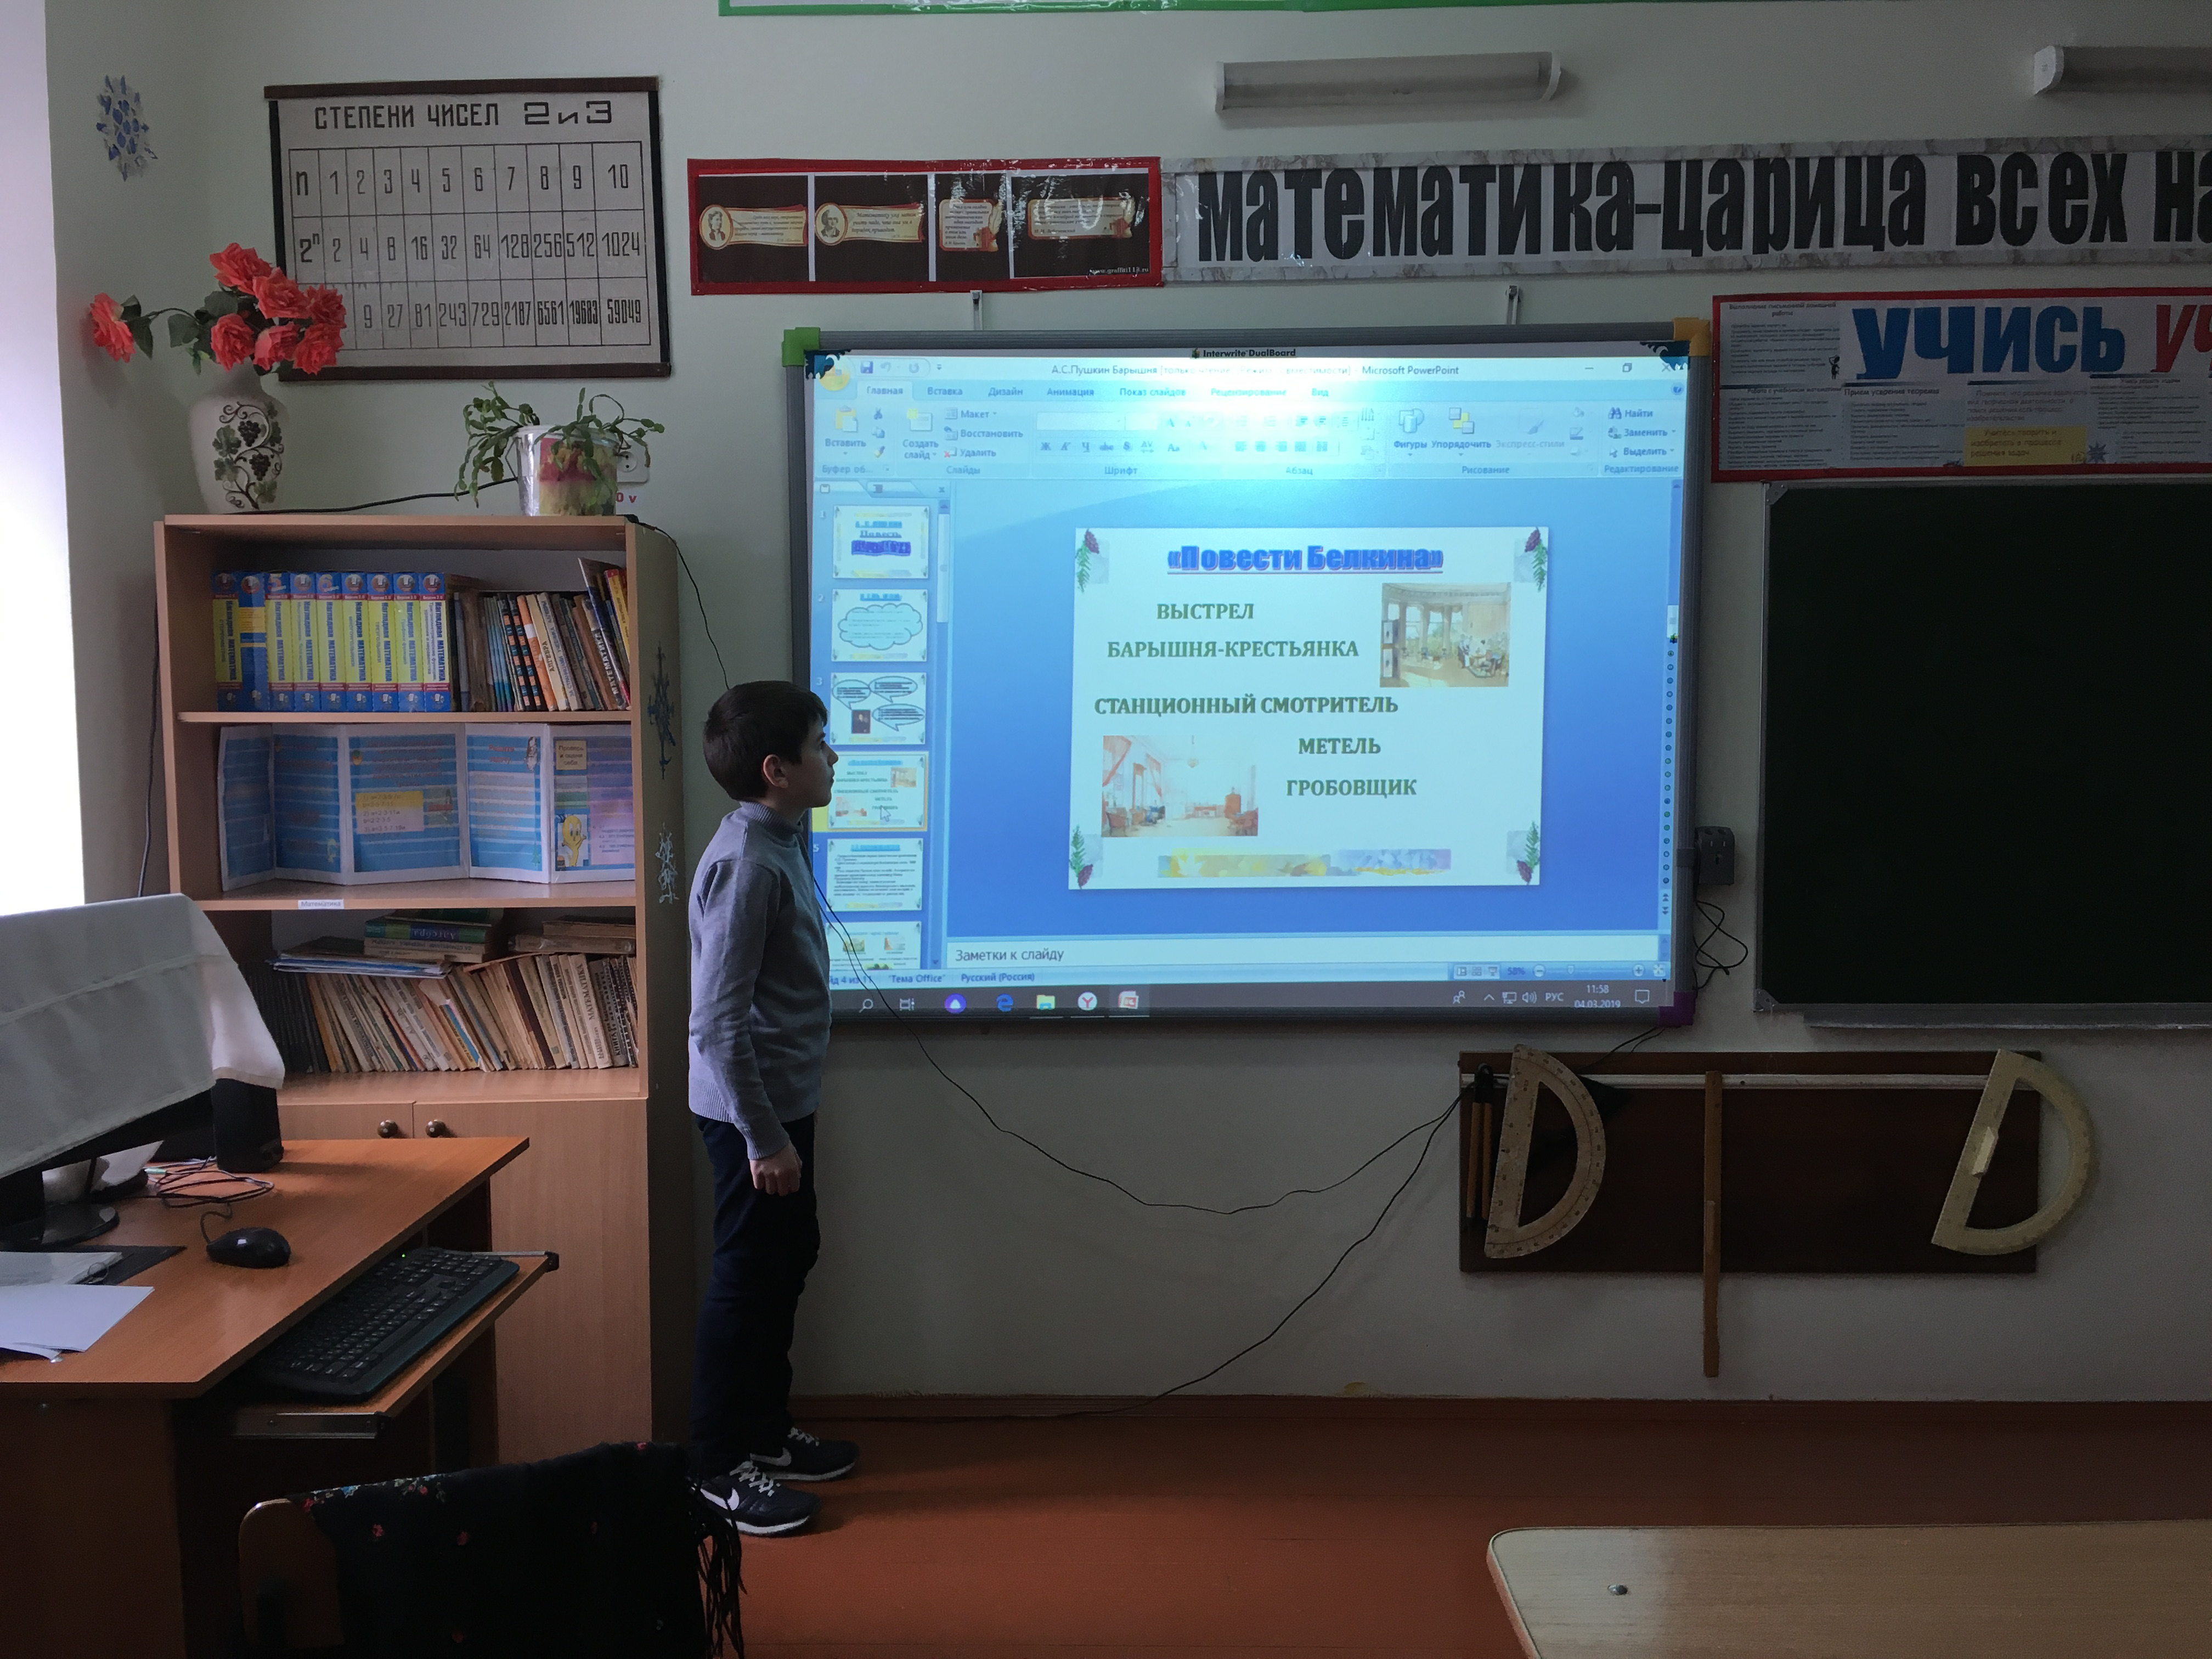  
**VI. Итоговое слово учителя.**  
- Почему повесть называется "Барышня - крестьянка"?  
- Какой художественный образ эпохи создал Пушкин в повести “Барышня-крестьянка?” (эпоха радости, любви, счастья, праздника).  
- Это было нормой жизни в ту эпоху?   
- Значит, идеализировал эпоху? Крестьянская девушка Настя и дочь помещика Лиза – подруги. Помещик Алексей Берестов играет в горелки со слугами и готов жениться на дочери кузница Акулине. Нет, Пушкин не идеализировал. Он хотел, чтобы нормой была жизнь таких помещиков, как Берестов и Муромский. Это то, к чему нужно стремиться. Ведь эта повесть о вечных ценностях: любви, взаимопонимании, прощении, красоте природы, красивых человеческих отношениях без обмана, без притворства. Пушкин звал к этому.  
**VII. Рефлексия.**  
- Кто вам больше всех понравился в повести ?  
- Хотите ли вы познакомиться с другими повестями А. С. Пушкина?  
ЭТО ОЧЕНЬ ХОРОШО, ЧТО ВАС ТАК ЗАИНТЕРЕСОВАЛО ТВОРЧЕСТВО А.С.ПУШКИНА, ЧТО ВЫ ХОТИТЕ ПРОЧИТАТЬ И ДРУГИЕ ЕГО ПРОИЗВЕДЕНИЯ. Достоевский сказал: Пушкин…унес с собою…великую тайну. И вот мы теперь без него эту тайну разгадываем.  
Я хочу сказать вам «спасибо» за то, что вы помогли приоткрыть ещё одну тайну произведений Александра Сергеевича.  
**VIII. Домашнее задание (вариативное)**  
1. Выбрать и записать словесные обороты, которыми автор характеризует Берестова и Муромского.

**Творческое задание:**  
1. Иллюстрация понравившегося эпизода (1 группа «Художники)  
2. Инсценировка понравившейся сцены из повести (2 группа «Театралы»)  
3. Отзыв по произведению «Мое впечатление от повести» (3 группа «Литераторы»)

**Отзыв**

 на урок по литературе в 7 классе по творчеству А.С.Пушкина «Барышня-крестьянка», проведённый Сайпулаевой М. А.

Урок был проведён для РМО учителей русского языка и литературы. Сайпулаева М.А. владеет  методикой и теорией предмета на соответствующем уровне; владеет современными образовательными технологиями и включает  их в методическую работу; использует  в работе  ИКТ  при подготовке к уроку.

. Учитель свободно ориентируется во всех аспектах методики преподавания   литературы в  школе.

Основное внимание уделяет  обучению умению рассуждать, логически мыслить, анализировать и из определенных условий делать соответствующие выводы. Знания не даются готовыми, а добываются детьми самостоятельно. Выполнен большой объем работы, дети приучены работать самостоятельно,   
учащиеся   продемонстрировали умение анализировать  прозаическое  произведение, контролировать свои действия. Майсарат Асильдаровна рассматривает монологический ответ ученика на уроке как публичное выступление, обращая внимание учащихся на практическую или теоретическую значимость материала, представляемого на уроке. Дети активно выступают  на уроке, спорят, сравнивают, обобщают, делают выводы, а это и есть исследование. Применение компьютерных технологий, создание проблемных ситуаций мотивировали учащихся к настрою в работе.  Теория тесно переплетена с практикой на высоком уровне.  Мастерство учителя в том, что учительница  даёт возможность высказаться каждому. На уроке  удалось  организовать и реализовать деятельностный подход к изучению данного произведения, большое внимание уделялось  дифференцированному обучению,   учитывая  индивидуальные  особенности  развития учащихся, их интересов. Занятие способствовало расширению общекультурного кругозора**.** Педагог сумела заинтересовать обучающихся, владела аудиторией. На уроке созданы комфортные условия:  благоприятный климат (доброжелательность, личностно-гуманное отношение к обучающимся),партнерский стиль отношений педагога и обучающихся. На  уроке  использовались  следующие методы: ролевые игры, проекты,  дискуссия, опорные схемы, проблемные вопросы. Урок проведён, как и большинство её уроков,  с использованием компьютерных технологий. Плотность уроку высока. Деятельность каждого учащегося не осталась без внимания учителя. Возможности кабинета использованы полностью.

Рефлексия учащихся послужила осмыслением  своих действий и самооценку  этих  действий.

Учитель русского языка

и литературы                                        _________________ /Маномедова М.А. _/

Зам. дир. по УВР                                     ______________ /Гитинов О.Т/

**Отзыв** о посещенном уроке русской литературыв 7 классе по творчеству А.С.Пушкина «Барышня-крестьянка», проведённый Сайпулаевой Майсарат А

Тема и цель занятия, чётко сформулированные в начале уроке,  были отмечены в течение всего урока красной нитью.. Учитель использовал разнообразные методы и приёмы работы, что позволило всем ребятам принимать активное участие в беседе, анализе эпизодов, выразительном чтении текста. Замысел занятия реализован в полном объёме. Содержание урока насыщенно, доступно. Учащиеся с интересом  выполняли задания.  Изложение учебного материала,  теории литературы  учащимися было быстро усвоено.     Проблемные вопросы учителя по поэме  показали готовность ребят к самостоятельной оценке произведения,  раскрыли умение логически мыслить. Были созданы условия для актуализации опыта обучающихся, их личностного общения. Применение здоровьесберегающей, проблемно-обучающей технологии позволило сделать урок рациональным и результативным. На уроке применялись различные виды работы: самостоятельная, фронтальная, групповая.

  Занятие способствовало формированию ключевых компетенций: расширению знаний  по творчеству А. С. Пушкина, знанию теоретического материала  по литературе. Интеграция урока литературы с музыкой позволила  учащимся увидеть связь литературы и музыки, углубить их знания в этих видах искусства.

Занятие способствовало развитию таких  качеств личности как:  коммуникативность, способность к эффективному общению, критическое мышление,  креативность, установка на творчество, самостоятельность и ответственность.

  Учитель родного языка и литературы Сайпулаева Б.А.